Montreux, Bibliothèque Montreux Veytaux
Résultat de recherche pour "Barbeau, Philippe"

 | Auteur / Titre | Année de parution | Type de média / Type de média 2 | Série / Volume | Espace / Emplacement | Cote / Marque
 | Clément, Claire  Une histoire pour chaque soir : à lire à tous les petits garçons | 2012 | Livre  Conte |  | Jeunesse  Contes ENFANT | 843.4  HIST
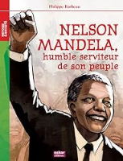 | Barbeau, Philippe  Nelson Mandela, humble serviteur de son peuple | 2010 | Livre  Documentaire | Histoire et société  50 | Jeunesse  Docs JEUNE | 92  MAND

